Pressemitteilung

Nach 46 Jahren noch fast wie neu
Weinor-Markise Baujahr 1973!

Orange-gelb geblümt mit passendem Volant – makellos, fast wie am ersten Tag, präsentiert sich die Weinor-Markise an einem Altbau in Kamen bei Dortmund. Was auf den ersten Blick aussieht wie ein Retro-Designobjekt, entpuppt sich allerdings als Original-Markise von Weinor aus den 70er Jahren. Der Hausbesitzer ist so begeistert von der Unverwüstlichkeit seines Sonnenschutzes, dass er Weinor darüber informiert hat.
„Ich habe die Markise 1973 für meine Terrasse gekauft“, erinnert sich der Bauherr Siegfried-Bernhard Borsutzky und fügt hinzu: „Natürlich ging ich damals von einer langen Haltbarkeit aus, aber ich hätte es niemals für möglich gehalten, dass mich die Markise 46 Jahre lang voll funktionsfähig begleiten würde.“
Motor und Tuch im Original-Zustand
Die Markise wird per Wandschalter von der angrenzenden Küche aus bedient. Motor und Tuch sind noch immer dieselben wie zu Zeiten der Montage, ein Austausch war nie erforderlich. Selbst die Original-Montageanleitung der offenen Markise ist noch erhalten.
Doch jetzt ist ihre Zeit gekommen. Eine Mieterin, die das erste Obergeschoss bewohnt, hat sich kürzlich die Kassettenmarkise Semina Life mit Volant Plus und LED-Beleuchtung angeschafft – ebenfalls von Weinor. Nun will der Besitzer, der das Haus seit 1962 bewohnt, seine Terrasse modernisieren und dabei sein Vintage-Modell ebenfalls durch eine Semina Life ersetzen lassen.
Beweis für Qualität und Dauerhaftigkeit
Auch Philipp Büdeker, Junior bei Weinor Top-Partner Büdeker & Richert aus Dortmund, ist begeistert von der Entdeckung: „Die Markise ist ein unschlagbarerer Beweis für die Qualität, Robustheit und Langlebigkeit von Weinor-Markisen.“ Aber natürlich ist die Zeit nicht stehen geblieben. Der Markisenexperte erklärt: „Mit der Semina Life montieren wir bei unserem Kunden jetzt eine moderne, per Handsender gesteuerte Kassettenmarkise mit deutlich zeitgemäßerem Design und vielen technischen Highlights wie beispielsweise dem Weinor LongLife-Arm mit Hightech-Band.“ Und er ergänzt: „Bei dieser Haltbarkeit von Weinor-Markisen muss sich dann wohl mein Nachfolger um den Austausch kümmern.“
Über Büdeker & Richert
- Inhaber und Geschäftsführer: Johannes Joachim Büdeker, Michael Johann Richert
- Produktangebot: Fenster, Haustüren, Rollläden, Jalousien, Sicherheitssysteme und Antriebe sowie Markisen, Terrassendächer und Glasoasen exklusiv von Weinor
- Gründungsjahr: 2007
- Mitarbeiter: 22, davon 5 Azubis
- Verkaufsraum: Geschäft mit großem Showroom
- Verkaufsstrategie: vorrangig über Empfehlungsmarketing, deshalb starker Fokus auf kundenorientierten Verkauf

Medienkontakt:
Christian Pätz
weinor GmbH & Co. KG || Mathias-Brüggen-Str. 110 || 50829 Köln
Mail: cpaetz@weinor.de || www.weinor.de
Tel.: 0221 / 597 09 265 || Fax: 0221/ 595 11 89

Bildmaterial:

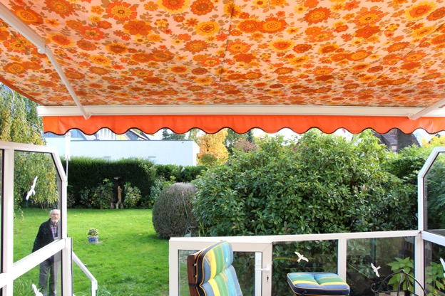
Bild 1:
Gutes bleibt: unverwüstliche 70er-Jahre-Markise mit Besitzer

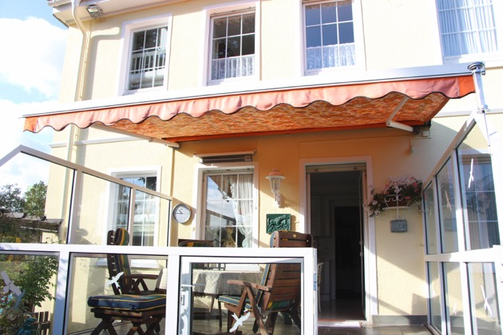
Bild 2:
Vintage-Objekt: Qualität kennt kein Alter

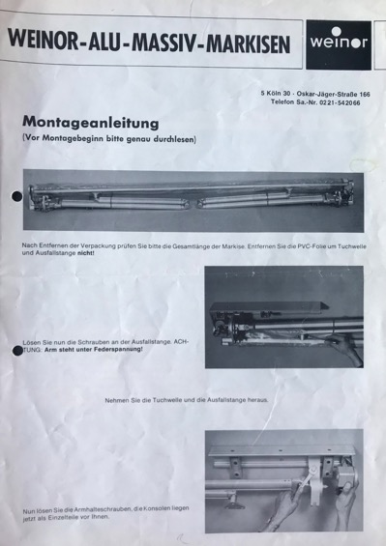
Bild 3:
Alte Montageanleitung: technisch exakt von Anbeginn

Bild 4:
Alte Tuchkollektion: Zeitzeichen mit Retro-Charme

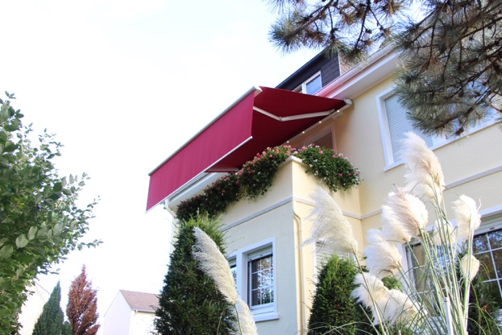
Bild 5:
Moderne Schwester: Kassettenmarkise Semina Life mit VolantPlus und LED

Bild 6:
Philipp Büdeker von Weinor Top-Partner Büdeker & Richert: „Unschlagbarer Beweis für die Qualität von Weinor-Markisen.“
Fotos: Weinor GmbH & Co. KG

